Венглинский Алексей Викторович
Заместитель руководителя Федерального агентства лесного хозяйства
Бусыгина Елена Владимировна
Начальник Управления воспроизводства и защиты лесов Федерального агентства лесного хозяйства
Писаревский Евгений Леонидович
Начальник Управления охраны лесов от пожаров Федерального агентства лесного хозяйства
Винокурова Анастасия Олеговна
Заместитель руководителя Федерального агентства лесного хозяйства
Бразгунова Ольга Геннадьевна
Начальник Финансово-экономического управления Федерального агентства лесного хозяйства
Григорьев Алексей Иванович
Начальник Управления земельных отношений и лесоустройства Федерального агентства лесного хозяйства
Козлов Михаил Николаевич
Заместитель руководителя Федерального агентства лесного хозяйства
Ларькин Алексей Андреевич
Начальник Управления организации контроля за переданными полномочиями Федерального агентства лесного хозяйства
Нетребская Оксана Анатольевна
Начальник Управления делами Федерального агентства лесного хозяйства
Панфилов Александр Викторович
Заместитель руководителя Федерального агентства лесного хозяйства
Абрамов Алексей Викторович
Начальник Управления федерального государственного лесного надзора Федерального агентства лесного хозяйства
Дмитриев Владимир Викторович
Начальник Управления науки и международного сотрудничества Федерального агентства лесного хозяйства
Спиренков Вячеслав Александрович
Заместитель руководителя Федерального агентства лесного хозяйства
Бородавкина Елена Ильинична
Начальник Управления правового обеспечения и использования лесов Федерального агентства лесного хозяйства
Микка Пётр Иванович
Начальник Управления развития информационных систем и государственного лесного реестра Федерального агентства лесного хозяйства
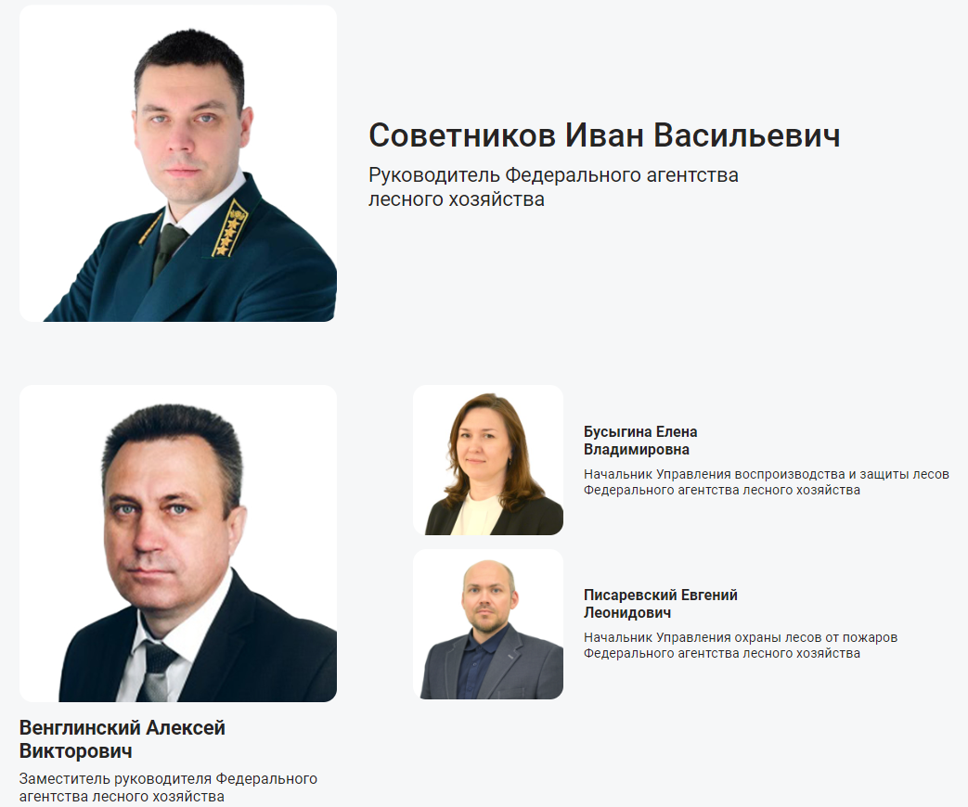
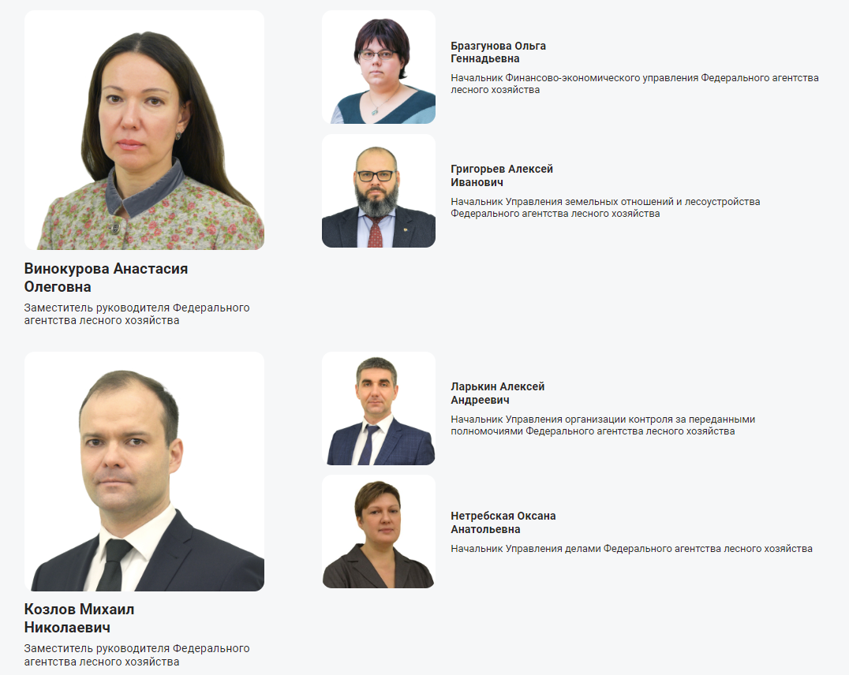
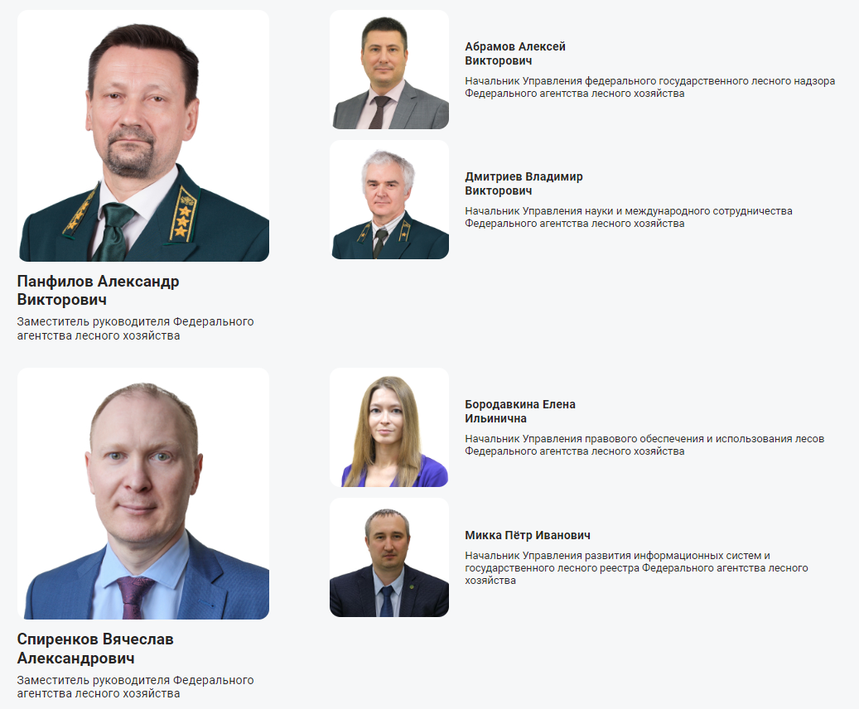
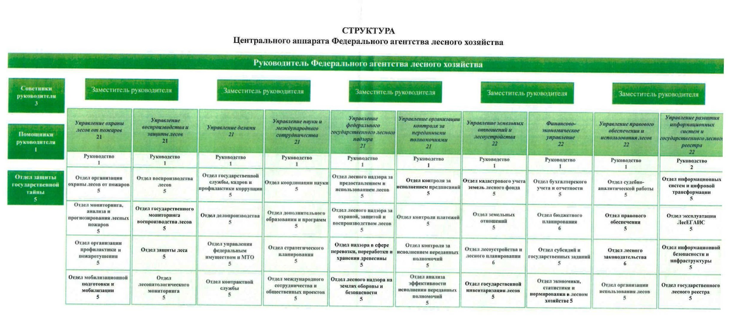

Департаменты лесного хозяйства

ДЛХ по ЦФО
Центральный федеральный округ
- Начальник Департамента
Капиталинин Дмитрий Юрьевич
- Приемная
Лямина Екатерина Михайловна
- Заместитель начальника Департамента
Доронина Наталия Викторовна
- И.о. заместителя начальника Департамента
Моллалиев Султали Азадиевич
- Заместитель начальника Департамента
Чернышов Алексей Янисович
- Отдел федерального государственного лесного контроля (надзора), федерального государственного надзора в сфере оборота древесины и осуществления лесной охраны
Трушенков Максим Андреевич
- Отдел контроля и анализа использования лесов и земельных отношений
Романовская Ирина Владимировна
- Отдел контроля и анализа охраны, защиты и воспроизводства лесов
Тимофеева Оксана Владимировна
- Отдел по работе с территориями
Дульнев Михаил Григорьевич
- Отдел контроля ведения государственного лесного реестра и лесоустройства
Назаренко Николай Анатольевич
- Отдел финансово-бюджетной политики и администрирования платежей
- Отдел планирования, государственных закупок, бухгалтерского учета и материально-технического обеспечения
Рубцова Татьяна Александровна
- Отдел правового обеспечения и судебно-аналитической работы
Прилуцкий Афанасий Владимирович
- Отдел государственной гражданской службы и делопроизводства
Клочихин Алексей Николаевич
- (подразделение государственной службы и кадров)
- (подразделение делопроизводство)
- Отдел защиты государственной тайны, мобилизационной подготовки и гражданской обороны
Сидоркин Владимир Юрьевич

ДЛХ по СЗФО
Северо-западный федеральный округ
- Начальник Департамента
Штрахов Сергей Николаевич
- Заместитель начальника
Ердяков Сергей Васильевич
- Заместитель начальника
Мартыненко Филипп Геннадьевич
- Начальник отдела государственной службы, управления делами и кадров
Забирова Марина Евгеньевна
- Начальник отдела анализа использования и воспроизводства лесов
Кавин Александр Анатольевич
- Начальник отдела контроля исполнения субъектами Российской Федерации переданных полномочий и администрирования платежей
Мандрыкин Сергей Сергеевич
- Начальник Юридического отдела
Ким Галина Енхаковна
- Начальник отдела планирования, бухгалтерского учета и отчетности – главный бухгалтер
Щипцова Анна Алексеевна
- Начальник отдела федерального государственного лесного контроля, анализа данных ЕГАИС и контроля за оборотом древесины
Гусев Дмитрий Вадимович
- Начальник отдела охраны и защиты лесов
Римша Роман Станиславович
- Начальник отдела защиты государственной тайны
Кулешов Олег Олегович

ДЛХ по ЮФО и СКФО
Южный и Северо-Кавказский федеральные округа
- Начальник Департамента
Костенич Петр Стефанович
- Приемная
Уварова Галина Васильевна
- Заместитель начальника
Бойко Михаил Михайлович
- Заместитель начальника
Морозов Юрий Николаевич
- Заместитель начальника
Караваев Александр Алексеевич
- Заместитель начальника
Сеидова Наталия Александровна
- Отдел контроля ведения государственного лесного реестра и земельных отношений
Ковалева Ирина Алексеевна
- Отдел использования, защиты и воспроизводства лесов
Правдюков Александр Владимирович
- Отдел организации охраны лесов от пожаров
Ким Денис Владиславович
- Отдел контроля исполнения субъектами РФ переданных полномочий
Федоровых Татьяна Владиславовна
- Отдел федерального государственного лесного надзора и федерального государственного пожарного надзора в лесах
Приходько Павел Александрович
- Отдел федерального государственного контроля и надзора в сфере оборота древесины
Маркова Яна Витальевна
- Отдел управления делами, государственной службы, кадров, мобилизационной подготовки и гражданской обороны
Ганжила Андрей Валерьевич
- Отдел бухгалтерского учета и отчетности - главный бухгалтер
Криворотова Татьяна Юрьевна
- Отдел финансово-бюджетной политики и администрирования платежей
Фоменко Светлана Сергеевна
- Отдел правовой работы
Цой Леонид Александрович

ДЛХ по ПФО
Приволжский федеральный округ
- И.о. начальника Департамента
Ковалев Сергей Николаевич
- Приемная
Сухарева Лариса Васильевна
- Заместитель начальника
Трифонов Антон Александрович
- Начальник отдела контроля исполнения субъектами Российской Федерации переданных полномочий
Храмов Евгений Александрович
- Отдел надзора за оборотом древесины
Мамонов Иван Геннадьевич
- Начальник отдела контроля и анализа охраны и защиты лесов
Захаров Валерий Витальевич
- Начальник отдела контроля и анализа использования и воспроизводства лесов
Ведяшкина Татьяна Николаевна
- Начальник отдела контроля лесоустройства и земельных отношений
Ермолаева Людмила Александровна
- Начальник отдела управления делами, государственной службы и кадров
Башкиров Александр Александрович
- Начальник отдела бухгалтерского учета и отчетности
Пестриков Сергей Петрович
- Начальник отдела экономики и администрирования платежей
Лисина Мария Михайловна
- Начальник отдела защиты государственной тайны
Шихеев Эдуард Закарьянович
- Начальник отдела правового обеспечения
Киселева Екатерина Борисовна
- Начальник отдела федерального государственного лесного надзора
Черемисинов Сергей Владимирович

ДЛХ по УФО
Уральский федеральный округ
- Начальник департамента
Сандаков Олег Николаевич
- Приёмная
Пашенкова Наталья Владимировна
- Заместитель начальника
Куплевацкий Сергей Викторович
- Заместитель начальника
Леонтьев Борис Евтифьевич
- Начальник отдела контроля по использованию и воспроизводству лесов
Поздеев Иван Николаевич
- Начальник отдела контроля по охране и защите лесов
Шабалина Наталья Николаевна
- Начальник отдела федерального государственного лесного контроля (надзора) и лесной охраны
Гневнов Евгений Сергеевич
- Начальник отдела контроля исполнения переданных полномочий субъектами РФ
Романов Сергей Алексеевич
- Начальник отдела контроля ведения государственного лесного реестра, земельных отношений и лесоустройства
Гаврищук Константин Александрович
- Начальник отдела правового обеспечения
Захарова Надежда Сергеевна
- Начальник финансово-экономического отдела
Антонова Елена Сергеевна
- Начальник отдела управления делами и кадров
Полуденко Наталья Вячеславовна
- Начальник отдела защиты государственной тайны
Шатилович Юрий Николаевич
- Пресс-секретарь
Ошуркова Ирина Анатольевна

ДЛХ по ДФО
Дальневосточный федеральный округ
- Начальник Департамента
Сироткин Максим Геннадьевич
- Заместители начальника Департамента
Жарников Петр Леонидович
- Грущенко Олег Алексеевич – исполняющий обязанности
- Босенко Александра Валентиновна – исполняющий обязанности
- Приемная
Лифорова Олеся Алексеевна – ведущий специалист-эксперт
- И.о. начальника отдела, заместитель начальника отдела контроля за исполнением переданных полномочий Российской Федерации в области лесных отношений
Босенко Александра Валентиновна
- Начальник отдела воспроизводства, контроля и анализа использования лесов
Букреева Надежда Викторовна
- Начальник отдела мониторинга, анализа охраны, защиты лесов
Иванова Елена Сергеевна
- Начальник отдела федерального государственного лесного контроля (надзора), лесной охраны и надзора в сфере оборота древесины
Гомбоев Герман Станиславович
- Начальник отдела финансов и бюджетного планирования
Асманова Юлия Валерьевна
- Начальник отдела бухгалтерского учета и администрирования платежей
Строкина Ирина Николаевна
- Начальник юридического отдела
Грущенко Олег Алексеевич
- Начальник отдела государственной службы, кадров и профилактики коррупции
Розентуль Любовь Анатольевна
- Начальник отдела ГЛР, земельных отношений и лесоустройства
Забелина Светлана Борисовна
- Начальник отдела управления делами и информатизации
Шупиков Максим Валерьевич
- Начальник отдела делопроизводства и взаимодействия со СМИ
Донецкая Елена Юрьевна
- Пресс-секретарь
Ильина Екатерина Вадимовна – главный специалист-эксперт
- Начальник отдела защиты государственной тайны
Беляев Владимир Дмитриевич
- Горячая линия по вопросам профилактики коррупционных и иных правонарушений
- Ответственное лицо:
Ильина Екатерина Вадимовна – главный специалист-эксперт отдела делопроизводства и взаимодействия со СМИ

ДЛХ по СФО
Сибирский федеральный округ
- И.о. начальника Департамента
Николайченко Константин Владимирович
- Заместитель начальника Департамента
Кургенян Альма Рамазановна
- Заместитель начальника Департамента
Иванько Юрий Александрович
- Помощник начальника Департамента
Литвинова Динара Даулетбаевна
- Приемная
Литвинова Динара Даулетбаевна
- Отдел контроля и анализа использования, воспроизводства лесов, лесоустройства и ведения ГЛР
- Начальник отдела контроля и анализа охраны и защиты лесов
Долгушин Геннадий Николаевич
- Начальник отдела надзора в сфере оборота древесины
Зрелов Сергей Викторович
- Начальник отдела контроля за переданными полномочиями
Иванов Виталий Викторович
- Начальник отдела федерального государственного лесного и пожарного надзора в лесах
Иванкова Надежда Валерьевна
- Начальник отдела правового обеспечения и судебной защиты
Славина Марина Юлитьевна
- Начальник отдела финансового контроля и администрирования платежей
Меньщикова Мария Юрьевна
- Начальник отдела бухгалтерского учета и организации государственных закупок - главный бухгалтер
Паненко Наталья Станиславовна
- Отдел управления делами, кадров и ГО
Редковец Анна Николаевна
- Начальник отдела защиты государственной тайны
Самсонов Валерий Владимирович
- Начальник отдела аналитической работы, информатизации, взаимодействия со СМИ
Медный Дмитрий Александрович

